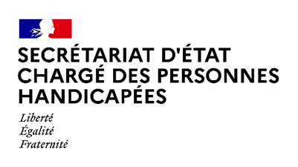

Paris, le 19 mai 2021

NOTE AUX RÉDACTIONS

Dans le cadre de la semaine « Jouons Ensemble », visant à mettre en valeur le Parasport sur les antennes audiovisuelles, Madame Sophie CLUZEL, Secrétaire d’État auprès du Premier ministre chargée des Personnes handicapées, se rendra jeudi 20 mai dans le département de la Manche.

Déroulé :
11h00 : Tournage du long métrage « Tempête », réalisé par Christian Duguay et produit par Maxime Delauney et Romain Rousseau, Nolita Cinema
(Hippodrome de l’Anse de Moidrey – 39 route de la Grève Moidrey - 50170 Pontorson)

- Echanges avec l’équipe artistique, dont les comédiens Pio Marmaï, Carmen Kassovitz, Danny Huston et Atmen Kelif, ainsi que l’équipe technique, sur la genèse du long-métrage et sur le rôle du cinéma dans la représentation des personnes en situation de handicap

13h45 : Union Nationale du Sport Scolaire (UNSS)
(Hippodrome de l’Anse de Moidrey – 39 route de la Grève Moidrey - 50170 Pontorson)

- Présentation de l’UNSS de la Manche

- Présentation du dispositif mis en place par l’UNSS au Collège de Lessay et témoignages de professeurs d’Éducation Physique et Sportive du Collège

- Témoignage de la Directrice du dispositif Unité Localisée pour l'Inclusion Scolaire (ULIS)

- Témoignages de six jeunes bénéficiaires de l’UNSS et échanges

15h45 : Rencontre avec M. Géraud Paillot, triathlète en situation de handicap, organisateur d’un Ultra Triathlon Handis-Valides le 29 mai 2021 dont l’arrivée est au Mont Saint-Michel, évènement parrainé par Sophie Cluzel et le Secrétariat d’État chargé des Personnes handicapées
(Hippodrome de l’Anse de Moidrey – 39 route de la Grève Moidrey - 50170 Pontorson)
16h15 : Echanges avec des représentants du Comité Départemental d’Équitation de la Manche et des élus du Conseil Départemental de la Manche
(Hippodrome de l’Anse de Moidrey – 39 route de la Grève Moidrey - 50170 Pontorson)

- Présentation du dispositif « Équilève » et de l’opération « Crinières solidaires » qui permettent de faciliter l’accès à la pratique de l’équitation aux personnes en situation de handicap

- Démonstration d’Équifun, discipline équestre, par des bénéficiaires de ces dispositifs

17h00 : Point presse – Micro tendu

ACCRÉDITATIONS :

Contact presse Préfecture :
pref-communication@manche.gouv.fr
Contact presse Secrétariat d’Etat chargé des Personnes handicapées :
seph.communication@pm.gouv.fr

En raison des mesures sanitaires les places seront limitées.
Les mesures barrières et notamment la distanciation physique seront strictement respectées. Le port du masque sera obligatoire pour l'ensemble des participants,
en intérieur et en extérieur.

